ЗАКРЫТОЕ АКЦИОНЕРНОЕ ОБЩЕСТВО «Витакор»

ИНСТРУКЦИЯ
ПРОВЕДЕНИЕ ДИСПАНСЕРИЗАЦИИ ВЗРОСЛОГО НАСЕЛЕНИЯ В СИСТЕМЕ РМИС «ВИТАКОР»

Оглавление
1. Создание случая и первичный осмотр 3
2. Ввод результатов по лабораторным исследованиям 9
3. Осмотр врача-терапевта 12

Создание случая и первичный осмотр

- Ищем пациента в базе по номеру карты, ФИО, году рождения или номеру полиса (через знак «+»). После нажатия клавиши Enter будет произведён поиск пациента в базе.
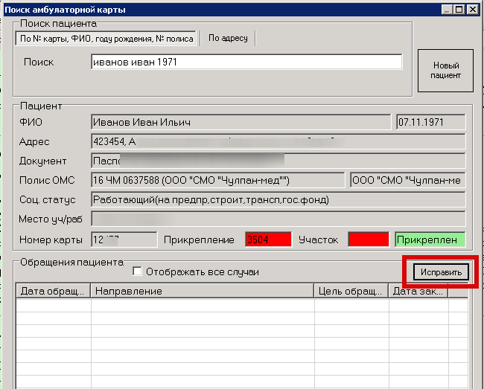
- Следует убедиться в корректности заполнения электронной медицинской карты. Для редактирования амбулаторной карты при необходимости нажмите кнопку «Исправить».

- Если данные в карте введены верно, щелкните мышкой в разлинованное поле внизу (поле станет желтым), затем нажмите клавишу F6 на клавиатуре.

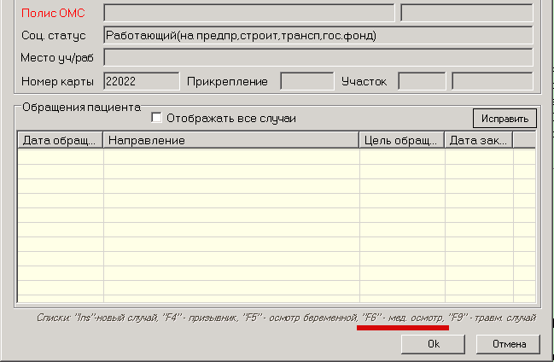
- Откроется основное окно проведения диспансеризации. В поле вид медосмотра укажите код (например «001») и нажмите Tab.
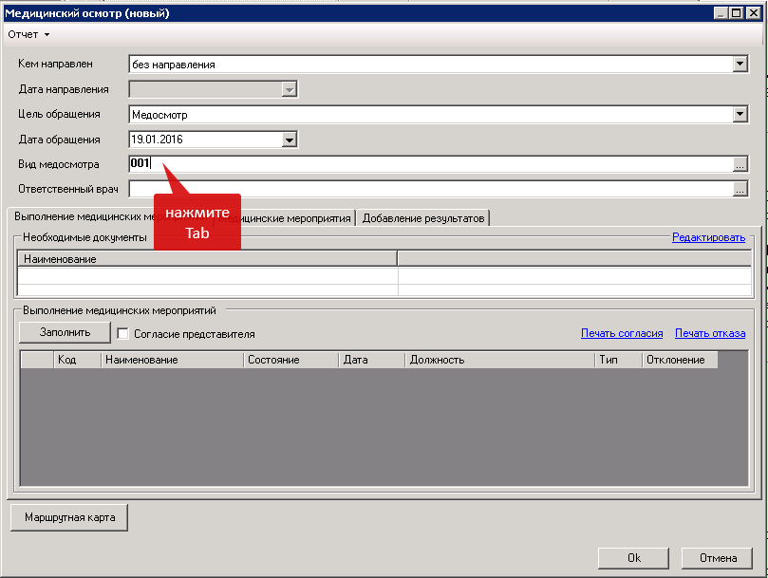
- В открывшемся окне будет выведен перечень медицинских мероприятий в соответствии с возрастной группой и полом согласно приказу Минздрава России, которые необходимо пройти застрахованному лицу в рамках диспансеризации.

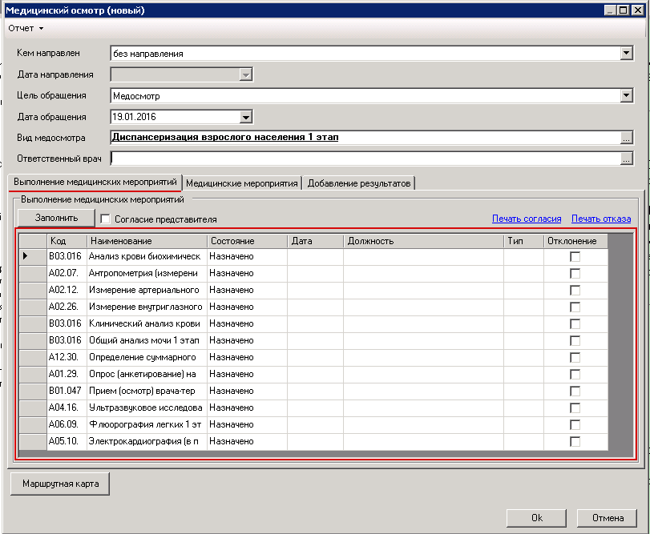
- Следует отметить мероприятия, которые были проведены ранее, и те, от которых пациент отказался. Кликните мышкой на нужной строке в колонке «Состояние» и нажав иконку справа выберите пункт из списка (выполнено ранее, отказ или неявка).
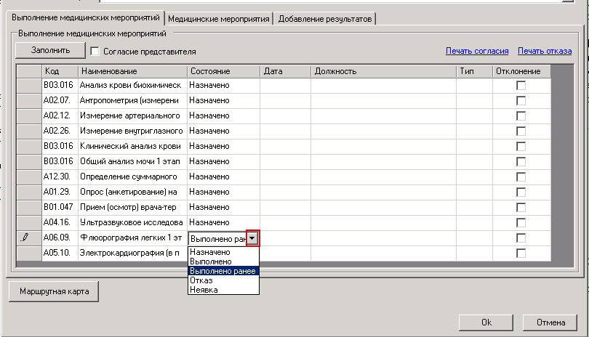
- В колонке «Дата» обязательно укажите дату выполненных ранее услуг или дату отказа от оказания услуги.
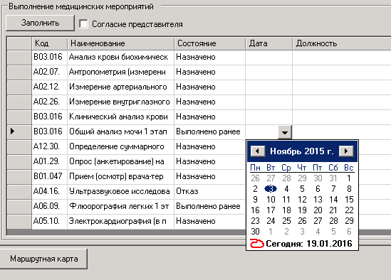
- На этой вкладке также доступны ссылки для печати согласия на диспансеризацию, либо печатной формы отказа от неё.
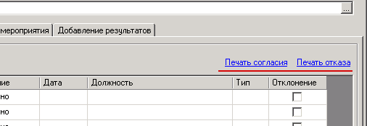

- Нажмите кнопку «Отчеты» чтобы распечатать предзаполненный бланк Согласия на обработку его персональных данных.
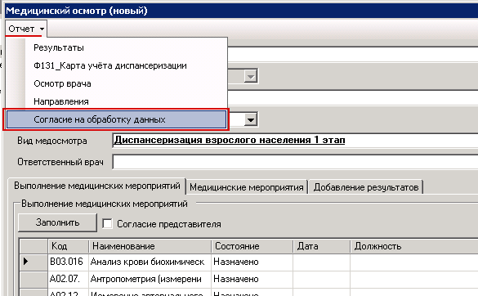
- Перейдите на вкладку «медицинские мероприятия» и кликните мышкой на ссылке «Создать направления».
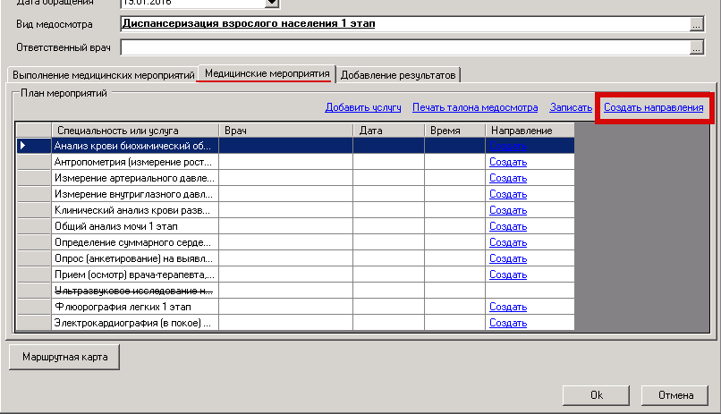
- На форме будет отображено, на какие мероприятии были созданы направления.
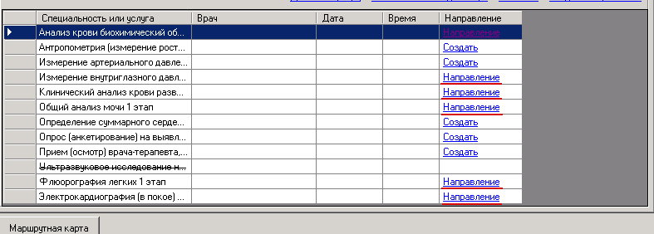
- Для печати направлений на исследования нажимаем «Отчет» - «Направления».
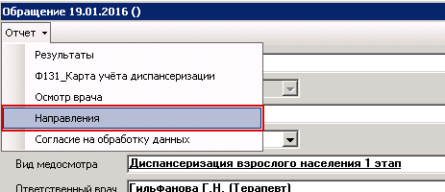
- Для ввода данных о результатах выполнения антропометрии, анкетирования и измерения кровяного давления нажмите кнопку «Маршрутная карта»
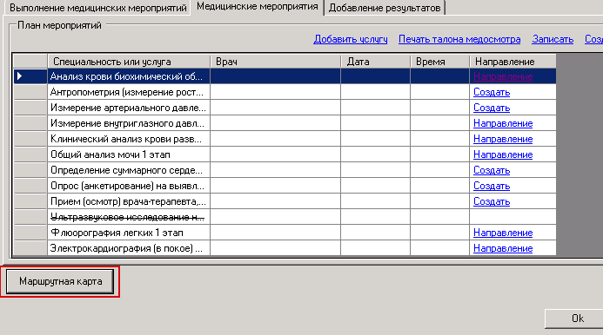
- Заполните необходимые поля на вкладке «Предварительный осмотр»
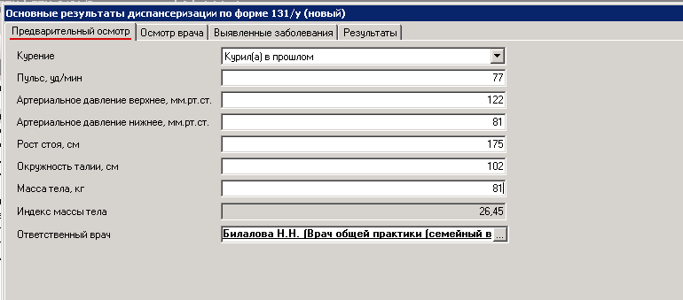
После ввода необходимых данных нажмите «Ок»

- На вкладке «Добавление результатов» нажмите Insert в поле.
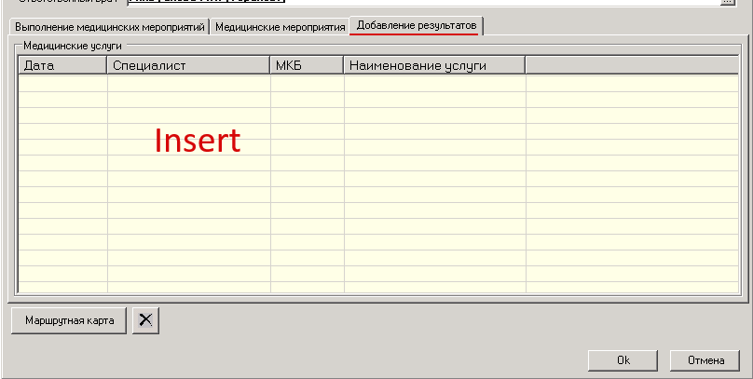
- На форме ввода услуги укажите код услуги, дату выполнения, МКБ при необходимости, для комплексных услуг (таких как профилактический осмотр врача-стоматолога, зубного врача) обязательно заполнить поля «Условия МП», «Результат», «Исход».
Нажмите кнопку «Ок» на форме ввода данных об услуге.
После ввода всех услуг, оказанных на первичном осмотре нажмите «Ок» на форме обращения
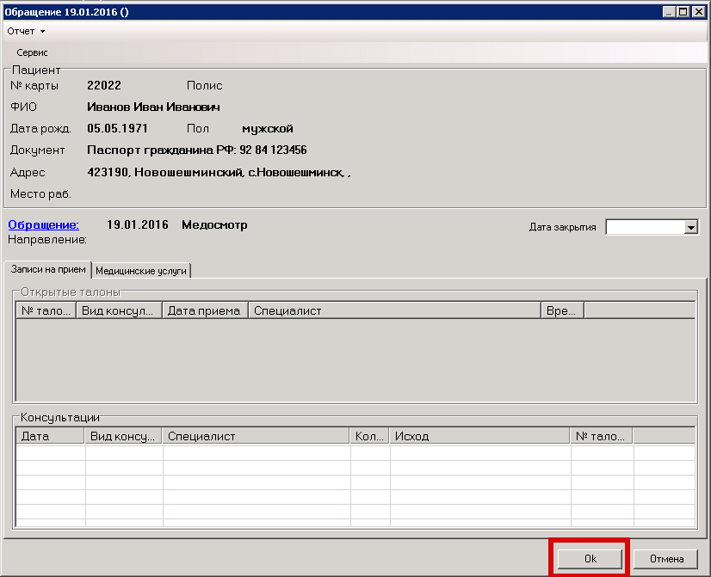
- После нажатия кнопки «ОК» вы вернетесь к начальной форме поиска пациента для ввода данных о следующем застрахованном лице, участвующем в диспансеризации.

Ввод результатов по лабораторным исследованиям

- Откройте папку «Диагностика» - «Назначенные исследования» двойным щелчком мыши.
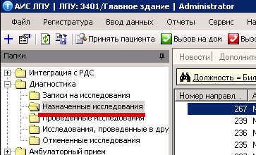
- Ищем пациента в перечне назначенных исследований. Для поиска можно использовать номер направления. Для этого открываем перечень сохраненных фильтров нажатием кнопки «Сохраненные», выбираем фильтр -ПОИСК ПО НОМЕРУ НАПРАВЛЕНИЯ-.
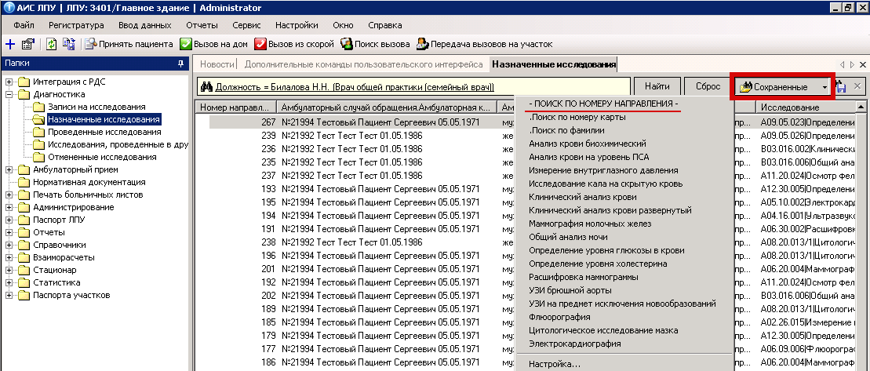
- Откроется окно поиска направления по номеру. Для ввода номера можно использовать сканер штрих-кода (штрих-код генерируется автоматически в печатной форме направления).
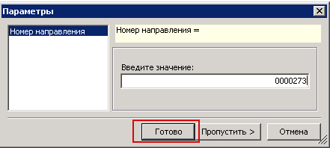
- Отбор направлений на исследования по номеру завершен. Дважды щелкаем по строке.
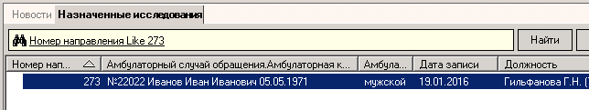
- Открывается электронная форма направления. Для ввода результатов нажимаем кнопку «Провести исследование»
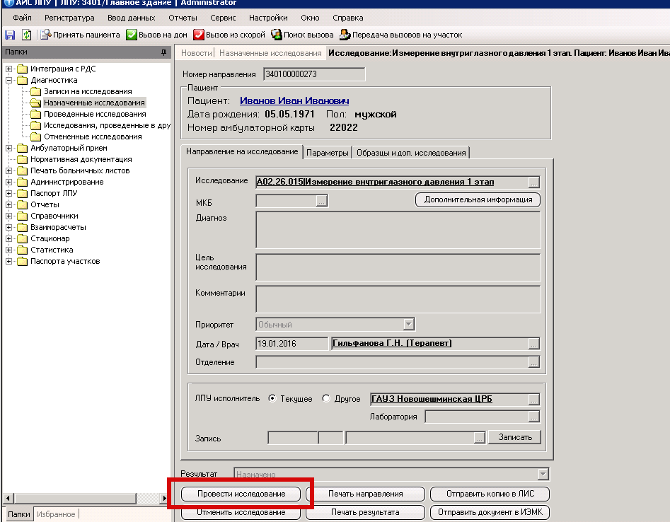
- На форме ввода результатов исследования нажмите ссылку «Результаты исследования»
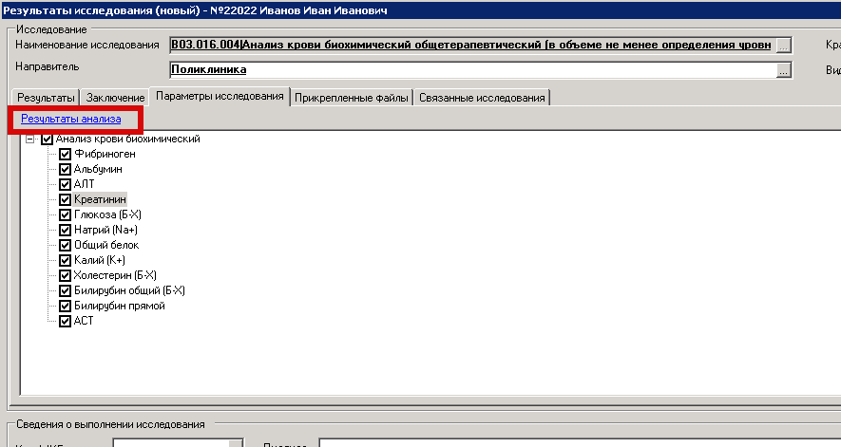
После заполнения всех полей нажмите «Ок»
Заполните форму результатов для каждого параметра
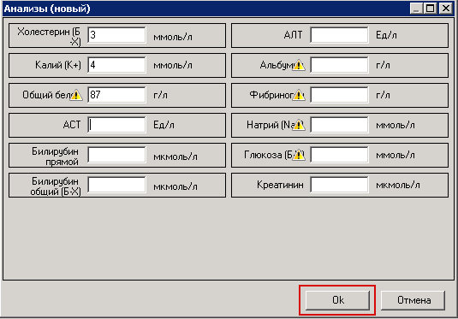
Отклонения от нормы подсвечиваются иконкой .
После ввода нажмите «Ок»
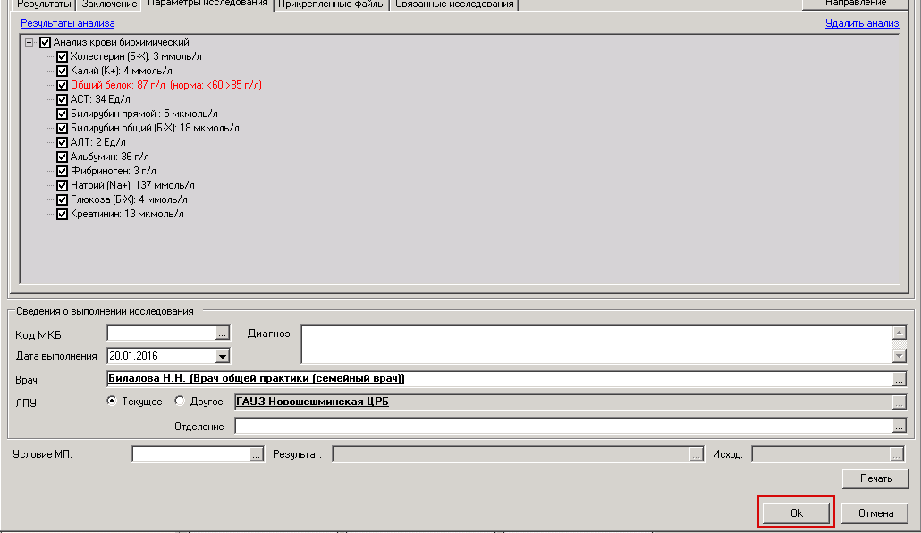
Выделенная красным цветом строка сигнализирует об отклонениях.
Для сохранения результатов в системе нажмите «Х» и «Ок»
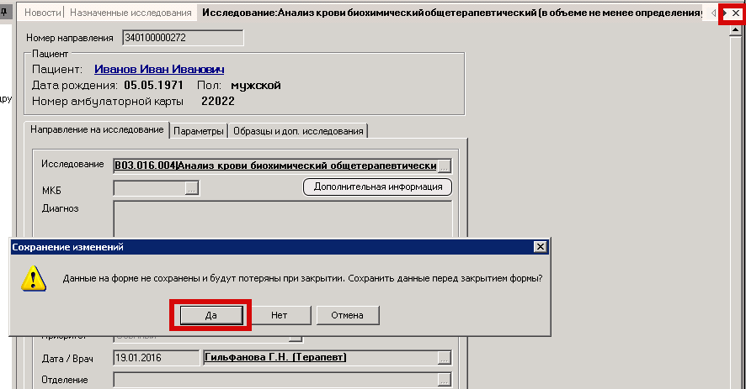

Осмотр врача-терапевта

- Нажмите кнопку «Принять пациента» на панели инструментов.

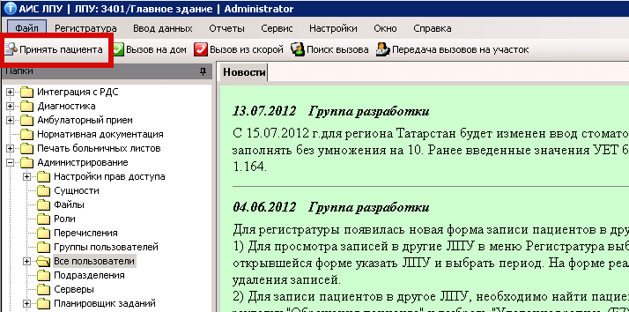
- Введите ФИО пациента или номер амбулаторной карты пациента (при вводе фамилии достаточно набирать только начальные буквы фамилии).
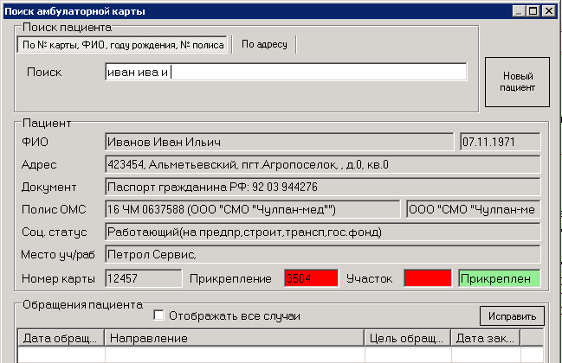
Нажмите клавишу Enter.
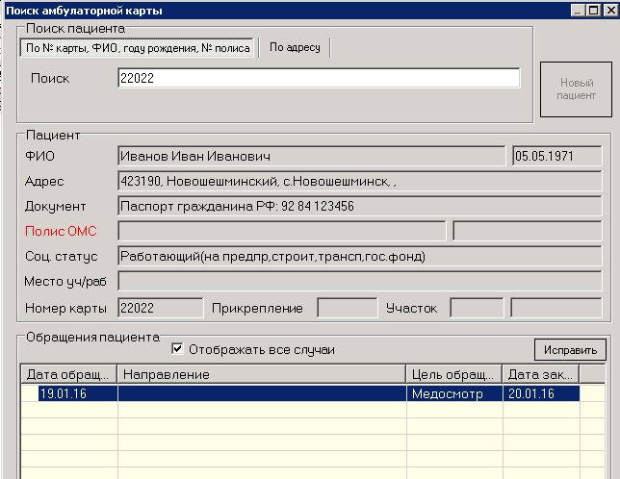
Двойным щелчком мыши на строке в перечне осмотров откройте форму обращения.

- По ссылке «Обращения» откроется форма проведения диспансеризации.
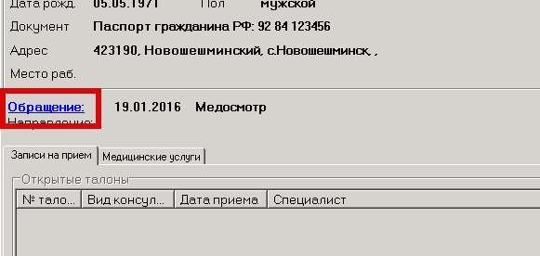
На вкладке «Выполнение медицинских мероприятий» врач заполняет форму с помощью кнопки «Заполнить». При этом видны выявленные отклонения в результатах исследований.
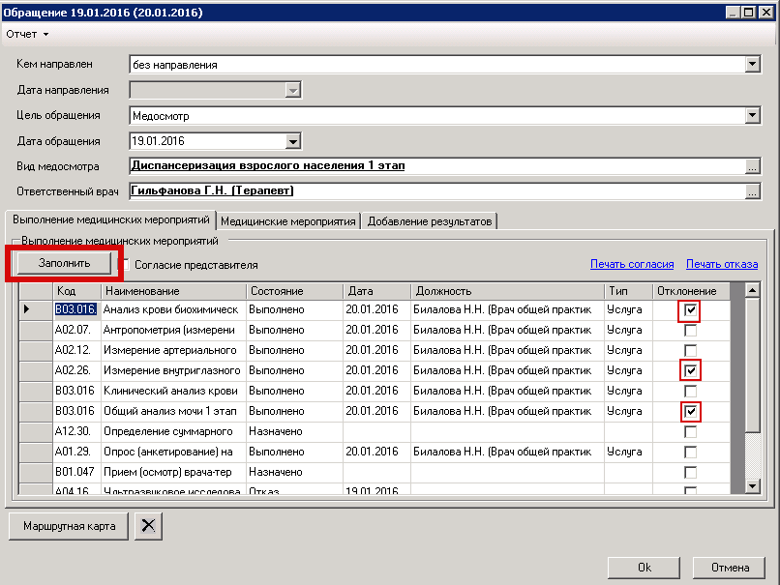
- Для ввода посещения нажмите Insert в поле «Консультации»
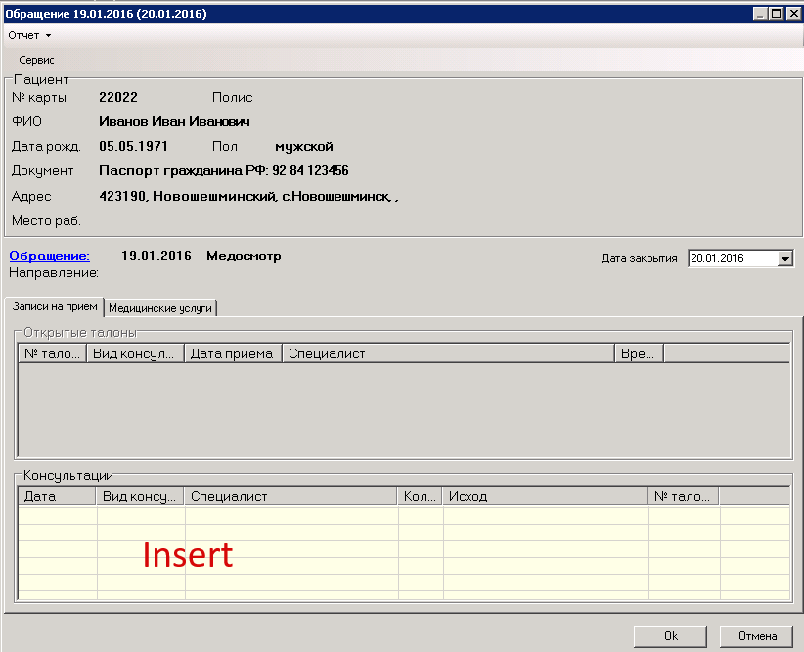
- Откроется врачебная форма приёма.
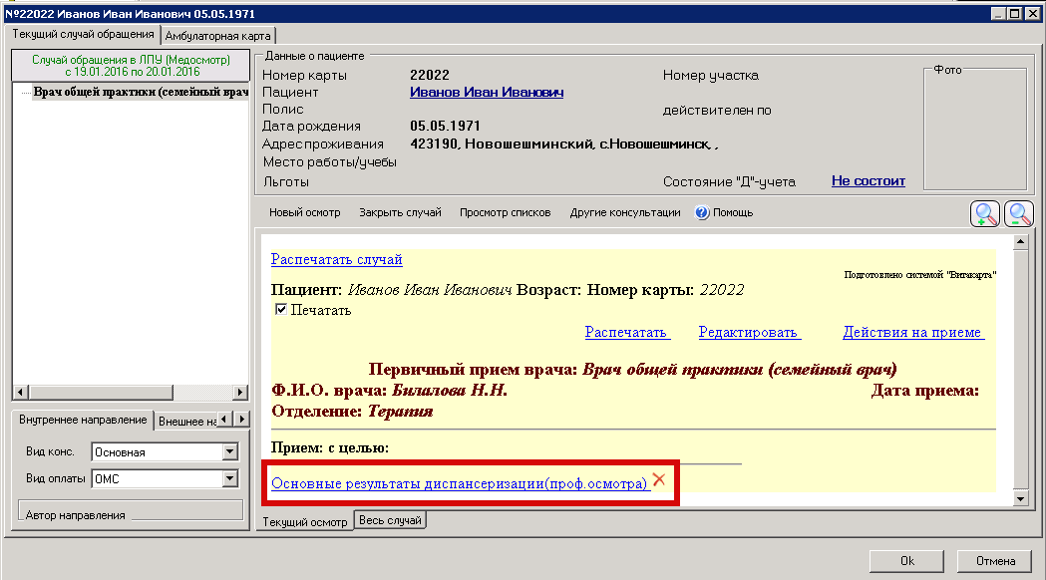
- Откроется форма ввода основных результатов диспансеризации. Врач заполняет вкладку «Осмотр врача».
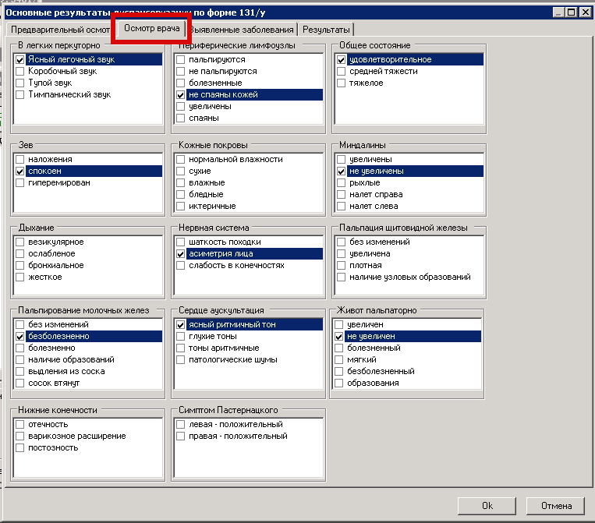
- На вкладке «Выявленные заболевания» врач видит подозрения на заболевания, которые подсвечиваются розовым цветом.
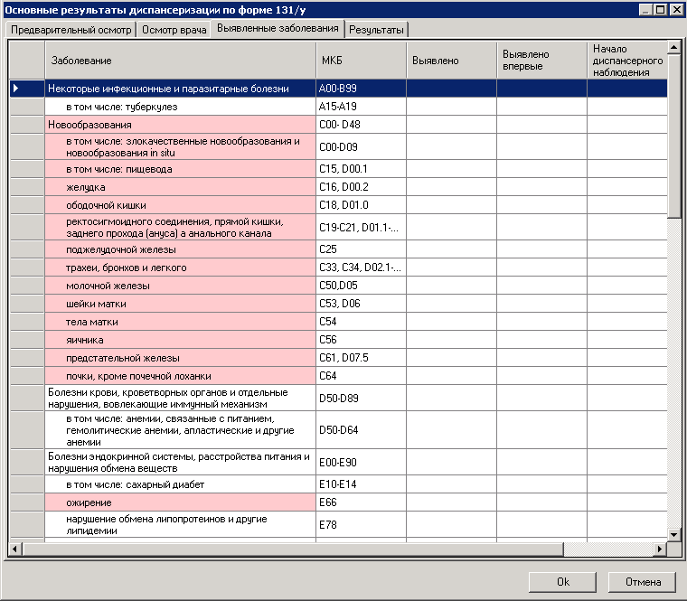
- Двойным щелчком мыши на строке отрывается форма для заполнения формы подтверждения заболевания.

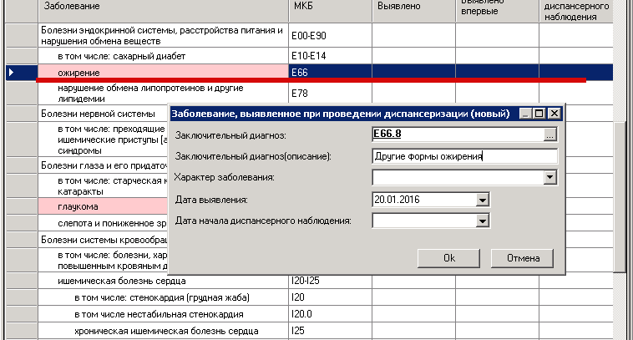
Указывается диагноз и характер заболевания из списка
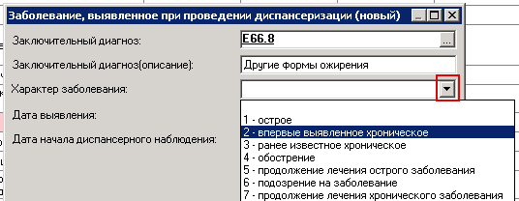
- Далее заполняется вкладка «Результаты»
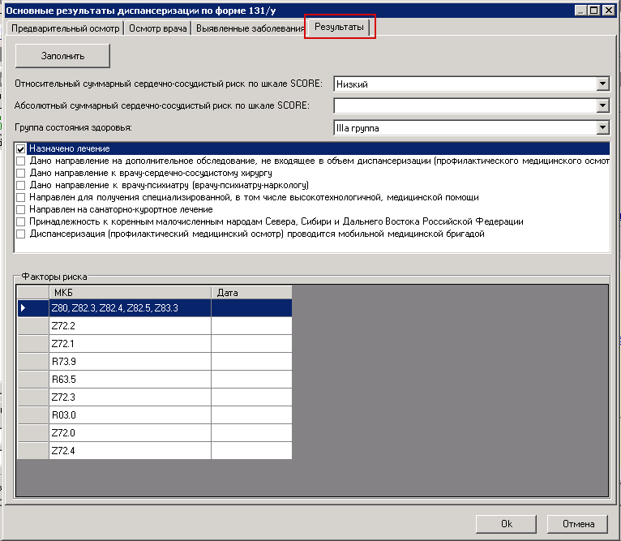
- После заполнения формы результатов диспансеризации врач заполняет данные о посещении на форме осмотра. Для этого нажимаемее кнопку «Новый осмотр».
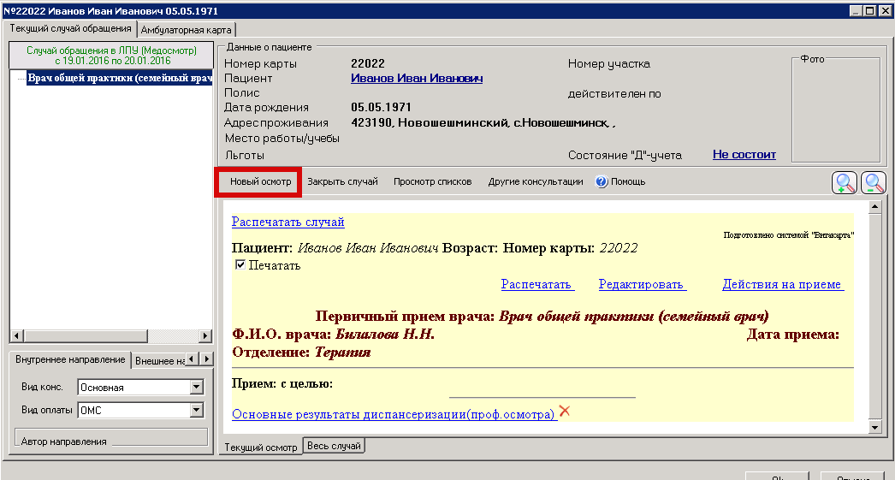
- На форме заполняются обязательные поля
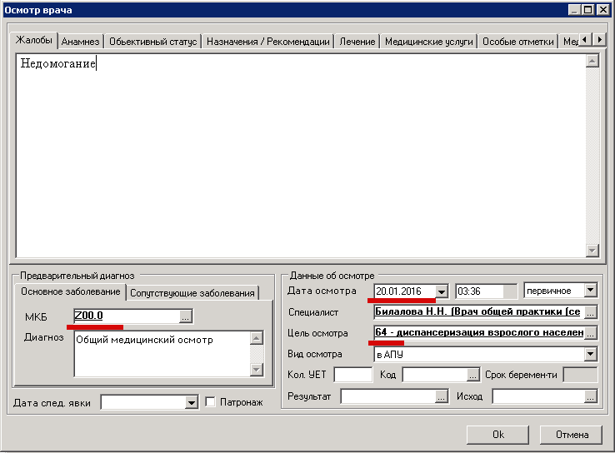
- Поля «Результат» и «Исход» заполняются из справочника.
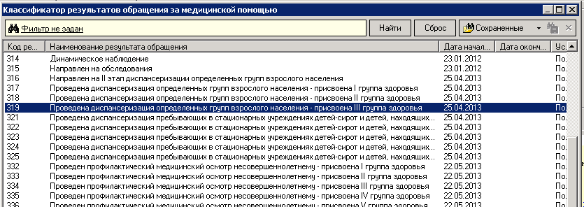

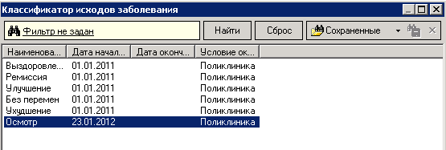
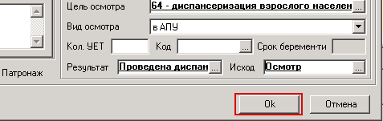
- Для закрытия случая (врач-терапевт) нажимаем кнопку «Закрыть случай» и заполняем форму исхода заболевания проставляя данные в необходимые поля – диагноз, исход, группа здоровья.
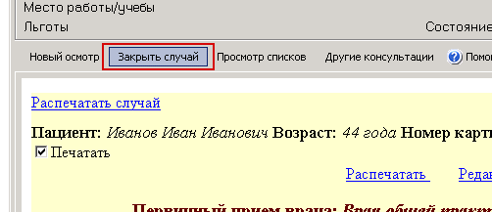

- На форме врача появится отметка о закрытии случая диспансеризации.
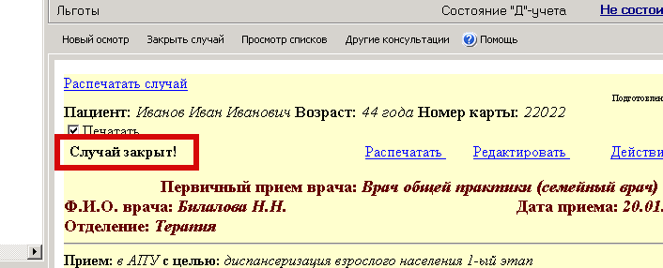
- Нажмите кнопку «Ок для сохранения результатов».
- После заполнения данных проверьте заполнение мероприятий на форме обращения. Обращение не должно содержать услуги со статусом «Назначено».
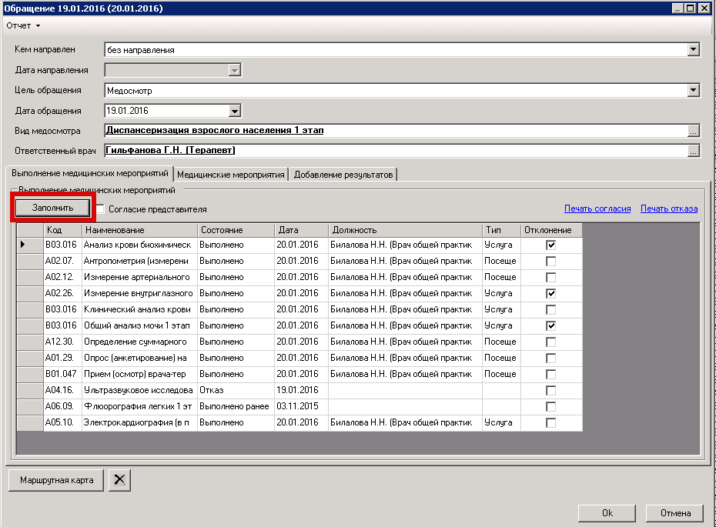

История модификации документа
Версия | Дата | Изменен | Комментарии
1.0 | 19.01.2016 | Синицын Сергей | Исходная версия

